Pracovní list – Loďka

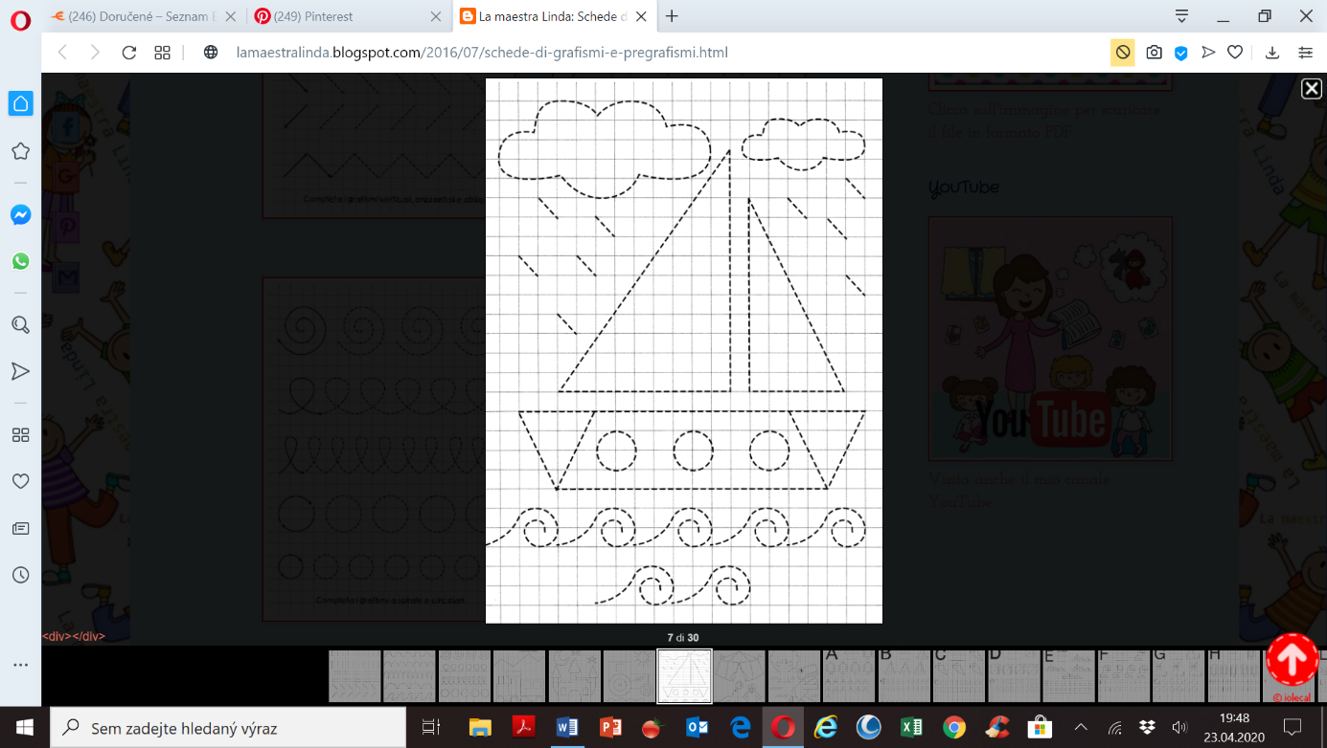Obtáhni celý obrázek a vybarvi ☺